БИЛЕТ 2
1 Выберите условия, необходимые для передачи максимальной активной мощности от генератора в нагрузку.
1. Z_{г} = Z_{н}*
2. R_{г} = 2R_{н}
3. R_{г} = R_{н}
4. Z_{г} = R+jX; Z_{н} = R-jX
5. Z_{г} = R+jX; Z_{н} = R+jX

2 Установите соответствие между принципами, теоремами, законами и методами расчета электрических цепей. Ответ введите в формате цифра-буква:
Принципы, теоремы, законы | Методы расчета
1. Принцип суперпозиции | А) Метод эквивалентного генератора
2. 2-й закон (закон напряжений) Кирхгофа | Б) Метод наложения
3. 1-й закон (закон токов) Кирхгофа | В) Метод контурных токов
4.Теоремы Тевенина и Нортона | Г) Метод узловых напряжений

3 Укажите, сколько уравнений по 1-му закону Кирхгофа нужно составить для схемы.
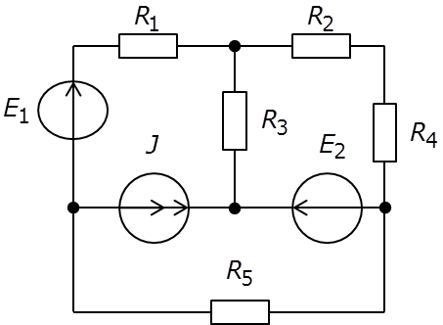
- 2 уравнения
- 1 уравнения
- 3 уравнения
- 4 уравнения

4 Выберите значение тока I в ветви с Е₁, рассчитанного методом наложения, если известны частичные токи от каждого источника: I_{(E1)}= 3,6 мА; I_{(E2)}= 0,9 мА; : I_{(J)}= 2,2 мА
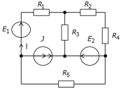
1. 6,7 мА
2. 4,9 мА
3. 0,5 мА

5 Выберите значение реактивной мощности.
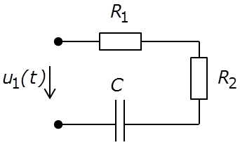
R₁=R₂=2 кОм, Х_{С}=4 кОм, u₁(t)=40sin(1000t-60⁰)В
Ответ:
1. 100 ВАр
2. 200 ВАр
3. 141,4 ВАр

6 Укажите формулы, устанавливающие связь между током и напряжением в емкостном элементе

- $i=$ u/C
- $u=C\frac{di}{dt}$
- $i=C\frac{du}{dt}$
- $u=\frac{1}{C}\int{idt}$

7 Выберите значение сопротивления резистора R₁, при условии, что мощность на нем максимальна, а также величину этой мощности.
R₂= R₃= R₄=10 кОм, Е=30 В

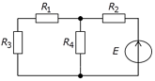
Ответ:
1. 30 кОм; 7,5 мВт
2. 25 кОм; 6,25 мВт
3. 15 кОм; 3,75 мВт
4. 15 кОм; 3,0 мВт

8 Укажите вид резонанса при заданном напряжении u(t) и токе i(t)
u(t)=30sin(6500t-24⁰), В
i(t)=8sin(6500t+24⁰), мА

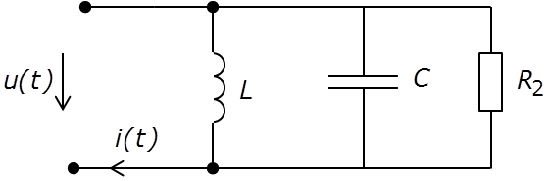

Ответ:
- Резонанс напряжений
- Резонанс токов
- В схеме нет резонансов

9 Определите вид четырехполюсника по свойствам
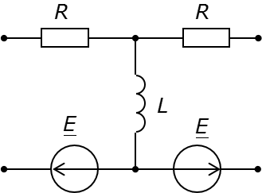
Ответ:
- Линейный
- Нелинейный
- Пассивный
- Активный
- Мостовой
- Г-образный
- Т-образный
- П-образный
- Т-образно-перекрытый
- Симметричный
- Несимметричный
- Уравновешенный
- Неуравновешенный
- Обратимый
- Необратимый

10 В результате исследования колебательного контура была получена следующая резонансная кривая:
f, кГц | 0 | 1 | 3 | 5 | 7 | 9
U_{R},мА | 0 | 0.2 | 0,7 | 1 | 0.7 | 0.2
Укажите правильные значения:
- частоты резонанса
- абсолютной полосы пропускания контура
c) частоты резонанса, если значение индуктивности увеличилось в 2 раза.
Ответ:
- а) f_{р} = 6 кГц; б) ∆f_{А} = 4 кГц; с) f_{р} = 7 кГц.
- а) f_{р} = 5 кГц; б) ∆f_{А} = 4 кГц; с) f_{р} = 2,5 кГц.
- а) f_{р} = 5 кГц; б) ∆f_{А} = 4 кГц; с) f_{р} = 3,54 кГц.

